SAN JUAN, 29 de agosto 2024.
“Dar , llena mi corazón de alegría y logra una sincera sonrisa en quien recibe.”
CAMPAÑA SOLIDARIA DE CUARTO GRADO
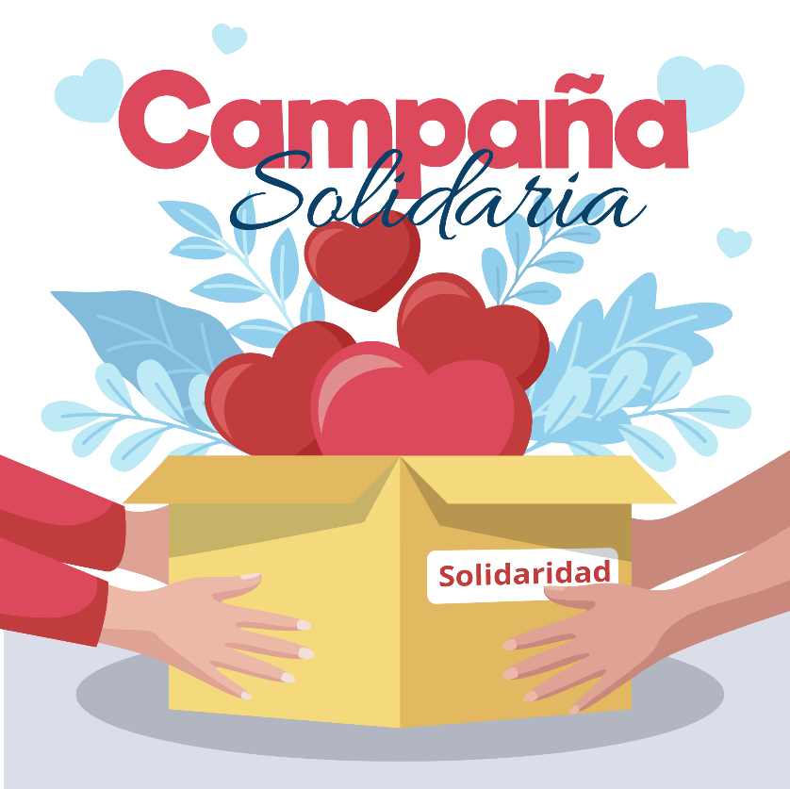
Estimadas Familias: El Equipo DOCENTE DE CUARTO GRADO, junto a directivos y alumnos, los invitan a participar de la CAMPAÑA SOLIDARIA, "Dar, para ver sonrisas"
El Proyecto áulico desarrolla y presenta, como uno de los objetivos más importantes, trabajar en los alumnos los conceptos de empatía, trabajo cooperativo, respeto y amor al prójimo.
Enseñamos que la solidaridad se refiere a los actos que se caracterizan en compartir y prestar ayuda material o sentimental a los demás sin esperar nada a cambio.
Por ello los alumnos de Cuarto grado, en su viaje Educativo al Parque Provincial Ischigualasto, el día viernes 20/09, visitarán la Escuela Albergue Dr. Federico Cantoni, en la localidad de Huaco, realizando un encuentro social, compartiendo un desayuno con los alumnos del lugar y realizando con gran alegría la entrega de todas las donaciones.
En el transcurso de estas semanas, desde el lunes 02/09 , hasta el miércoles 18/09, los alumnos de cuarto grado visitarán las aulas recolectando:
Vestimenta en buen estado para niños y niñas de 3 a 18 años, útiles escolares, libros de cuentos, ropa de cama, juguetes (en lo posible nuevos), mochilas, elementos de higiene personal.
Solicitamos cumplir con los mínimos requerimientos sanitarios (limpios, sin manchas ni roturas) colocados en bolsa de nailon (no papel) , con rótulo que especifique su contenido.
Es hermoso ser ejemplo para nuestros pequeños. La solidaridad es un valor que busca una sonrisa y el bien común.
Contamos con Ustedes!!!!!
Desde ya Muchas gracias!!
Equipo de Conducción
y Docentes de Cuarto Grado.-

